Case som beskriver oppfølging etter demensdiagnose.

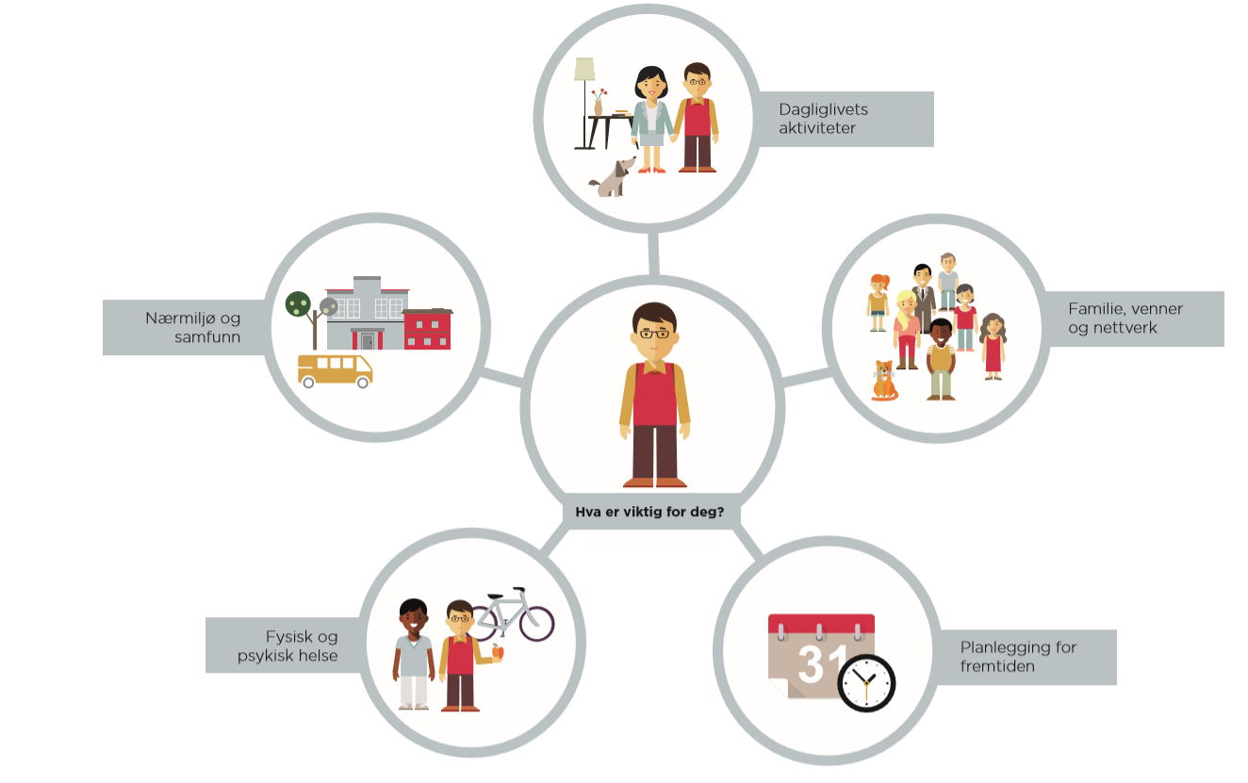

Case 1
Nettverkskartlegging kan være et viktig lavterskeltilbud som kommuner kan tilby personer med demens. Her er et eksempel på hvordan kontaktpersonen har bidratt til å løse en problemstilling ved å kartlegge nettverket i samarbeid med personen som har demens og pårørende.

Arne har en demenssykdom. Tidligere har Arne likt å skru på biler, men klarer ikke lenger å gjøre dette selv. Kontaktpersonen til Arne snakker om dette med hans kone og diskuterer om noen de kjenner kan være til hjelp. Arnes kone tar kontakt med en kamerat av Arne og spør om han kan tenke seg å restaurere en bil sammen med Arne? Det vil han gjerne. Arne og kameraten hans treffers i garasjen en gang i uken. Dette er en fin måte å få vedlikeholdt tidligere interesser på, og samtidig beholde kontakten med kameraten.

Case 2
Her er et eksempel på raskt sykdomsutvikling, og hvordan kontaktpersonen i samarbeid med pårørende har klart å være i forkant av behovene.

Mikkel er 62 år og har en demenssykdom. Han bor sammen med sin kone. På grunn av rask progresjon av sykdommen gjennomfører kontaktpersonen fire hjemmebesøk på tre måneder.
Kona har mange spørsmål relatert til sykdommen, og behov for avklaring om muligheter for hjelp og tjenester.

Det første behovet som er aktuelt gjelder dagaktivitetstilbud, og kontaktpersonen formidler kontakt med lavterskeltilbud for personer med demens. Etter kort tid blir dette tilbudet ikke tilstrekkelig for Mikkel, og kontaktpersonen bistår med å få innvilget dagsenterplass for personer med demens. Situasjonen hjemme blir etter hvert vanskeligere og det er behov for avlastning for Mikkels kone, og det innvilges avlastningstilbud i sykehjem.

I tillegg til de fire hjemmebesøkene, har det vært mange telefonsamtaler mellom pårørende og kontaktpersonen. Det har vært en fordel både for kontaktpersonen og kona da problemstillinger blir løst fortløpende før de blir store problemer. Selv om tidlig oppfølging etter diagnose nå er avsluttet og Mikkel har flyttet på sykehjem, beholder familien sin faste koordinator. Dette bygger stabile relasjoner og gir god kontinuitet i samarbeidet.

Case 3
Frode er 58 år gammel. Han har nylig fått diagnosen lewy body demens, og bor sammen med ektefelle. Demensteamet fikk henvisning fra spesialisthelsetjenesten, og avtalte et hjemmebesøk for å gjøre seg kjent med ekteparet. Kona var sykmeldt og Frode hadde mistet jobben sin. Det kom frem at demensutviklingen allerede var i en moderat fase av sykdomsutviklingen. Frode hadde mistet førerkortet og han var tydelig preget av depresjon, initiativløshet, apraksi og fortvilelse. De har to døtre som har flyttet ut. Det første møte ble brukt til å skape tillit og bli kjent, samt at demensteamet la igjen kontaktinformasjon. Neste møte ble avtalt innen 3 uker.

Ved neste besøk tok demensteamet med den nye oppfølgingsmodellen for å kartlegge behov for støtte. Først snakket demensteamet ved ergoterapeut og geriatrisk sykepleier med ekteparet samlet, etter hvert snakket de med Frode og kona hver for seg. Det kom fram at de ønsket å være åpne om sykdommen. Kona hadde et stort ønske om å komme tilbake i jobb. Hun ville også lære mer om sykdommen. Hun hadde allerede overtatt mange oppgaver i hjemmet, og måtte tilrettelegge mye for at ektemannen skulle mestre hverdagen. Frode ville være i aktivitet, men innså ikke selv at han hadde behov for et tilrettelagt aktivitetstilbud

Demensteamet tok med en mal på et informasjonsbrev som ble fylt ut hjemme hos ekteparet. Brevet inneholdt litt informasjon om demenssykdommen og litt om de utfordringene som denne sykdommen medfører. Dette brevet ble senere kopiert av demensteamet. Ekteparet delte dette ut til alle venner og bekjente, samt de nærmeste naboene. På denne måten fikk samfunnet rundt Frode litt informasjon og kunne møte han med litt mere kunnskap og forståelse. Oppfølgingsmodellen med nyttig informasjon som Frode og pårørende hadde kommet med, ble skannet inn i kommunens dokumentasjonssystem, og kopiert og lagt i en perm hjemme hos Frode og kona, sammen med annet nyttig materiell. Ektefellen kom ved et senere tidspunkt til demenskoordinator og fikk hjelp til å søke om hjelpestønad.

Tiltak
- Innvilget to dager i uken på dagsenter, inn på tunet, som senere ble økt til fire dager
- Pårørendeskole
- Hjelpestønad
- Støttekontakt
- Hjelpemidler i forhold til kognisjon (komfyrvakt og elektronisk kalender)
- Informasjonsbrev til familie, venner og bekjente
- Fysioterapi
- Logoped
- Støttesamtaler med pårørende
- Hjelp til å søke om TT kort. Innvilget.
- Ledsagerbevis
Case 4

Bjørn er 68 år. Han får diagnosen Alzheimers sykdom og blir fratatt førerkortet. Kartleggingen viser at han nylig har flyttet tilbake til hjembyen. Han bor alene i 4 etg. uten heis. Han har en ekssamboer, Toril, som stiller opp og en fetter og en kusine i nærheten. Det er viktig for Bjørn å fortsette å bo der han bor og det blir foretatt en kartlegging av hva som skal til for å gjøre dette mulig. Toril er veldig sliten. Hun bor langt unna, men har ofte vært på besøk hos Bjørn for å hjelpe ham.

Han er fysisk sprek og liker å gå på turer. Han liker også å gå på kino. Han har ikke vært mye sosial. Bjørn setter også stor pris på å dra på hytta, gå tur og gå på kino. Han foreslår selv at hans fetter og kusine kan kjøre ham på hytta og bli med på kino. Han sier seg enig i at det søkes om plass på «Inn på tunet» Han godkjenner også at kontaktpersonen tar kontakt med Toril for å få mer informasjon. Spesialisthelsetjenesten har anbefalt at Bjørn får verge. Kontaktpersonen bestiller time hos fastlegen, som er ny for Bjørn, og blir med ham til legetimen.

Etterhvert øker utfordringene med å gjøre seg klar til å dra til «Inn på tunet. Han har for lite klær når det er kaldt, Han bruker lang tid på å gjøre seg klar når drosjen kommer for å hente ham og han har problemer med å huske dørkoden. Han får også problemer med å betale regninger. Hjemmetjenesten er hos Bjørn for å gi demensmedisiner, men ser ikke behovet for å gi økte tjenester. Kontaktpersonen inviterer Toril, hjemmesykepleien og tildelingskontoret på et møte. Dette resulterer i at Bjørn får økt tilsyn i løpet av dagen for å få hjelp med måltider og bestilling av mat. Oppvarmingen av middag kommer ikke i gang fordi Bjørn ikke greide å kjøpe mikrobølgeovn selv. Kontaktpersonen hjelper Bjørn å kjøpe mikrobølgeovn.

Kontaktpersonen bestiller time for et møte om Bjørn hos fastlegen hans. I møtet blir det avklart at Bjørn trenger plass i bofellesskap og søknadsprosessen startes. Det blir også sjekket opp hvordan det går med søknaden om verge. Det viser seg at søknaden om verge ikke har blitt sendt fra den forrige fastlegen. Den nye fastlegen ønsker Bjørn inn til legetime; time blir avklart med kontaktpersonen som følge. Bjørn ønsker ikke å skrive under søknaden om bofellesskap, da hans ønske fortsatt er å bo hjemme.

I løpet av høsten blir Bjørn dårligere. Kontaktpersonen innkaller til nytt møte hos fastlegen med Toril, hjemmesykepleien og tildelingskontoret til stede. Plan om bofellesskap skrinlegges; det jobbes nå mot en skjermet plass. Ny legetime med vurdering av samtykkekompetanse avklares med kontaktperson til stede. Oppgradering av hjemmesykepleien og i tillegg får han hjemmehjelp.
- De passer på at Bjørn står klar de dagene han skal Inn på tunet
- De øker tilsynet med 4 gr. pr dag
- Tilrettelegging av alle måltider
- Vask av tøy
- De samler regninger når de kommer og blir med Bjørn i banken

Bjørn får etter hvert tilbud om plass på skjermet avdeling. Ny legetime med avklaring om samtykkekompetanse: har ikke samtykkekompetanse. Hvordan følte Bjørn seg under den nesten to timer lange legetimen når han ble utsatt for mange ubehagelige spørsmål? Det vites ikke. Kontaktpersonen inviterte han med på café etterpå, og det var denne hyggelige stunden han gjenfortalte til andre senere.

Primærkontakten i hjemmesykepleien. fulgte han da han flyttet på sykehjem. Kontaktpersonen dro til Bjørn med klær og fotoalbum. Han ble glad over å se kontaktpersonen, og de snakket en stund om bilder fra oppveksten. Gjorde ingen tegn til å ville bli med når kontaktpersonen dro.

